标题：Number Processing Constraints and Earnings News
作者及机构:
Stephen Karolyi: Office of the Comptroller of the Currency, United States Department of the Treasury, Washington, District of Columbia 20219
Thomas Ruchti: Office of Financial Research, United States Department of the Treasury, Washington, District of Columbia 20005
Phong Truong: Smeal College of Business, Pennsylvania State University, University Park, Pennsylvania 16802
摘要: Neuroscience shows that human brains are neurologically constrained to process small numbers linearly and large numbers logarithmically, leading to underreactions to larger numbers as their perceived difference becomes smaller. We test this hypothesis in the context of earnings announcements and find that investors respond less in the short term to earnings news for stocks with high earnings per share magnitudes, exacerbating postearnings announcement drift for these stocks. These findings are distinct from and incremental to several risk-based and behavioral explanations, attenuated by robot presence and present in a quasi-experimental design using stock splits. Our evidence suggests that number processing constraints have implications for stock price efficiency.
AI标题: 神经认知压缩触发市场异象：EPS数值层级驱动PEAD强化机制
AI精炼: **神经科学与金融市场的奇妙碰撞：为何投资者会“低估”大数字？** 这篇论文开创性地将神经科学发现引入金融研究，探索人脑处理数字的先天限制如何影响股票市场对盈利公告的反应。传统研究将盈利公告后股价漂移（PEAD）归因于有限关注或行为偏差，但作者提出一个颠覆性视角：人类大脑处理小数字时采用线性思维，而对大数字却自动切换为对数压缩模式——就像一把刻度不均匀的尺子，导致投资者对高数值盈利差异的感知失真。 研究者通过分析36年美股数据发现，每股收益（EPS）数值越高，市场短期反应越迟钝。例如，EPS最高10%的股票市场反应比最低组减弱12.7%，但后续价格修正更剧烈，PEAD效应增强32%。为排除价格干扰，他们创新性地引入股票拆分作为“自然实验”：当公司拆分股票人为降低EPS数值后，市场反应立即提升13%，验证了数字认知偏差的因果关系。更有趣的是，这种效应在机器人交易活跃的股票中显著减弱，突显其人类特异性。 该研究首次揭示神经生物学机制对市场效率的影响，为行为金融学打开新维度——原来金融决策的“非理性”可能深植于人类百万年进化形成的脑回路中。下次看到公司盈利数字时，或许该问问自己：我的大脑真的看清这些数字了吗？
关键词:
对数压缩处理
线性处理模式
盈利公告后股价漂移(PEAD)
标准化盈利意外(SUE)
股票拆分自然实验
机器存在调节效应
收益反应系数(ERC)
数字处理约束假说
学术要点: 学术要点 1：数字处理约束（Number Processing Constraints）||| 人类大脑对小数采用线性处理，对大数采用对数压缩处理，导致投资者对高数值盈余差异的感知偏差，形成系统性反应不足。该约束源于神经生物学机制，区别于传统行为金融学中的注意力或认知偏差。|||
学术要点 2：EPS幅度效应（EPS Magnitude Effect）||| 高EPS（每股收益绝对值）股票对相同盈余消息的市场反应显著弱于低EPS股票，表现为盈余反应系数（ERC）随EPS数值增大呈现递减凹函数关系，12.7%的跨分位数差异揭示了数值表征形式对定价效率的直接影响。|||
学术要点 3：盈余公告后漂移异质性（Heterogeneous PEAD）||| 高EPS股票因初始对数压缩导致的反应不足，其盈余公告后60天漂移效应（PEAD）增强32.2%，揭示了神经约束通过时间维度影响市场效率的新机制。|||
学术要点 4：机器人存在衰减效应（Robot Attenuation Effect）||| 算法交易者（通过EDGAR机器人下载量衡量）显著削弱数字处理约束的影响，高机器参与度样本中ERC对EPS幅度的敏感性下降，验证了该现象的人类特异性。|||
学术要点 5：准实验设计（Quasi-Experimental Design）||| 利用股票分割作为EPS数值的外生冲击，通过双重差分发现分割后市场反应提升13%、PEAD下降18.4%，构建了神经约束与市场反应的因果识别框架。

图片呈现高每股收益股票在盈余公告后短期市场反应较弱。
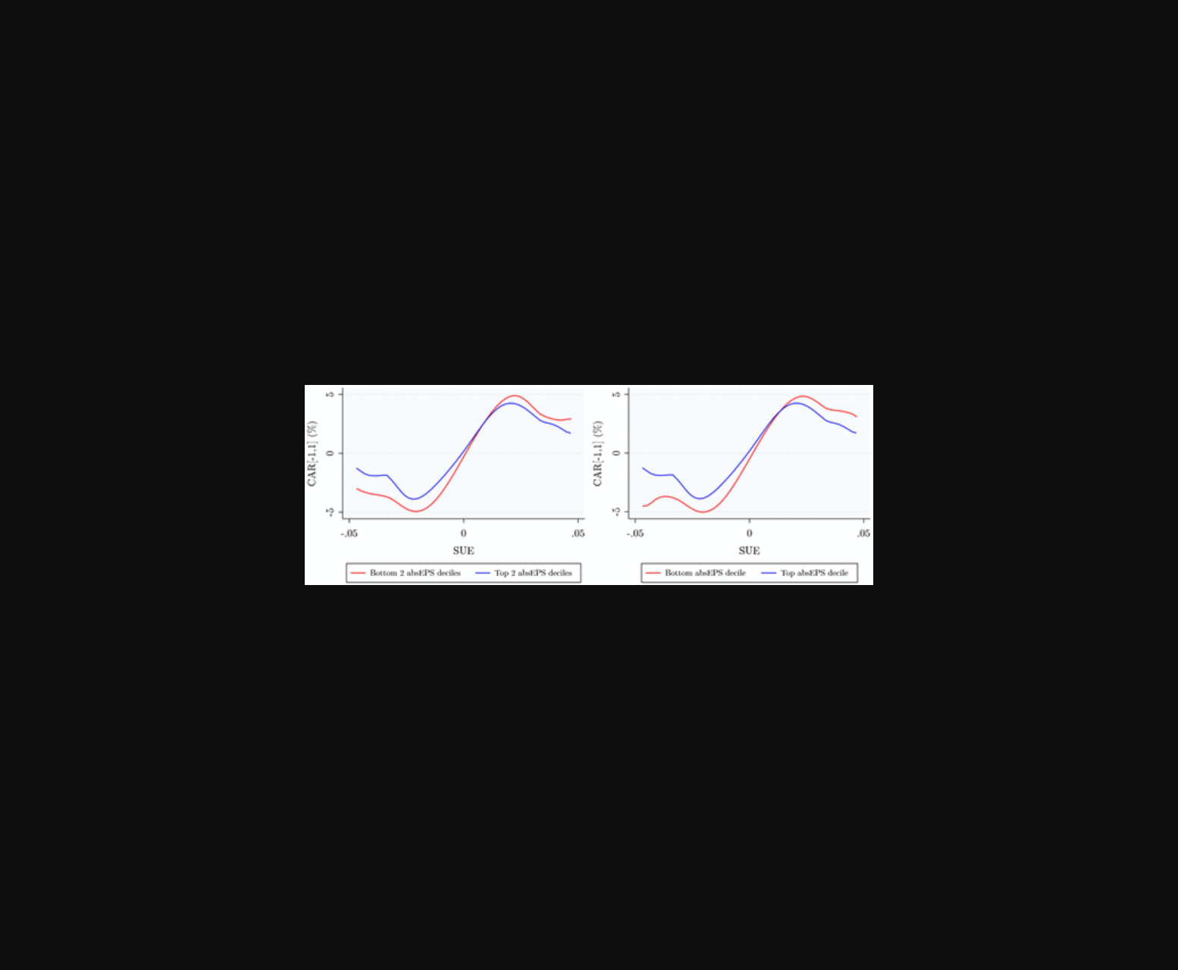
图片展示了每股收益（EPS）数值大小与短期市场反应之间的负相关关系，支持神经约束假说。
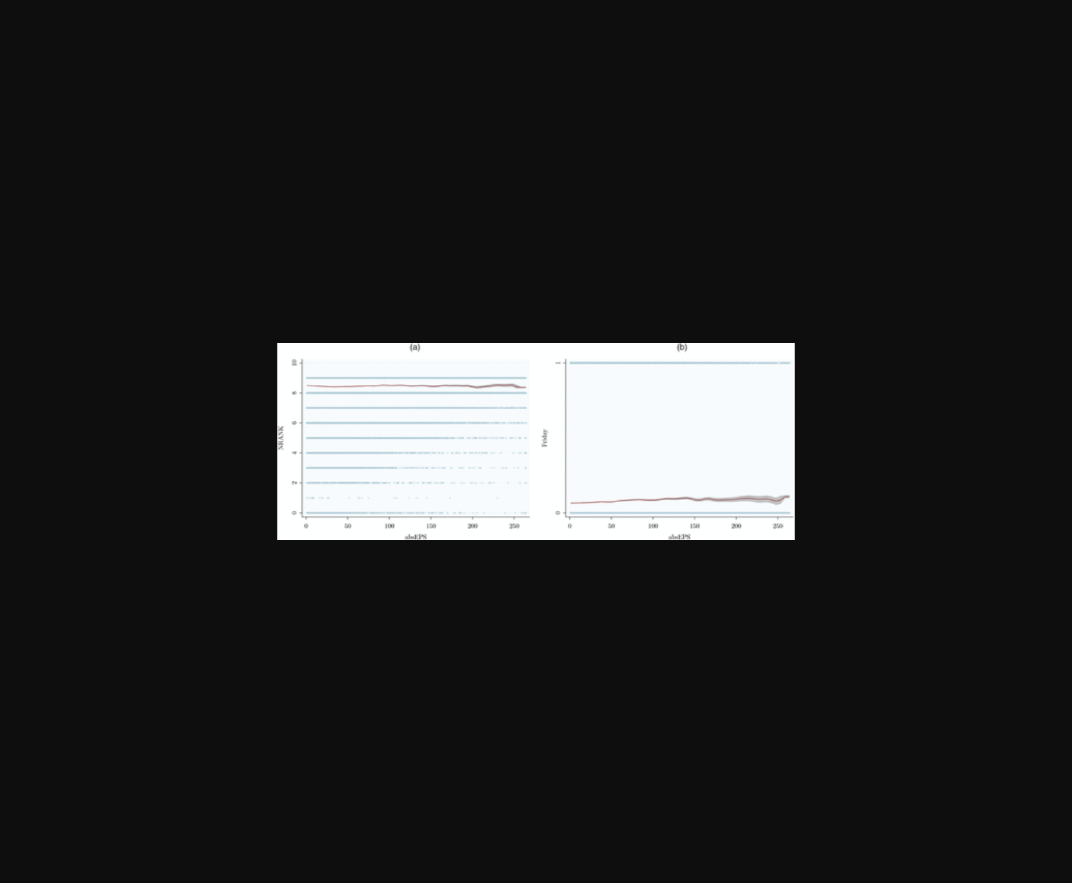
图片展示了高每股收益股票的市场反应较弱及股票分割后的股价变化趋势。
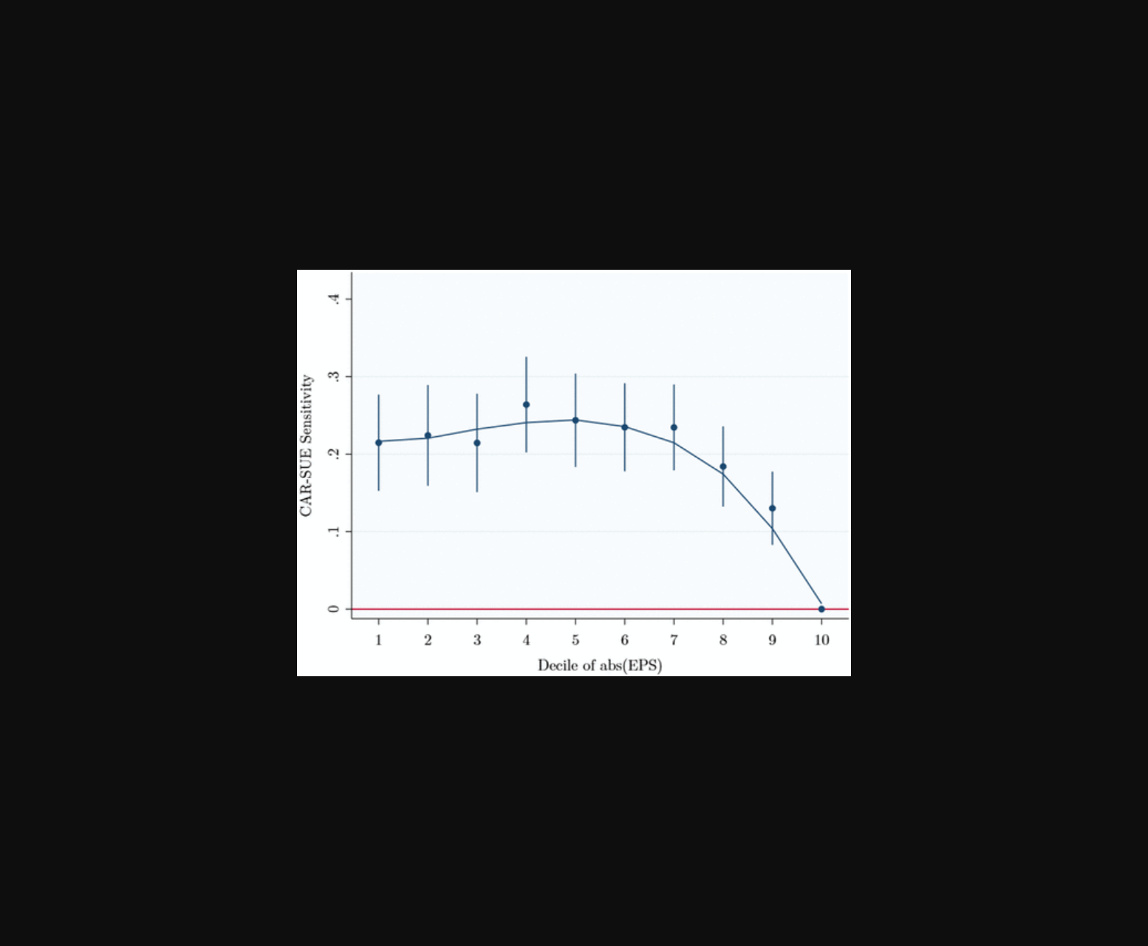
图表显示高EPS股票在盈利公告后短期市场反应不足，长期价格漂移更显著。
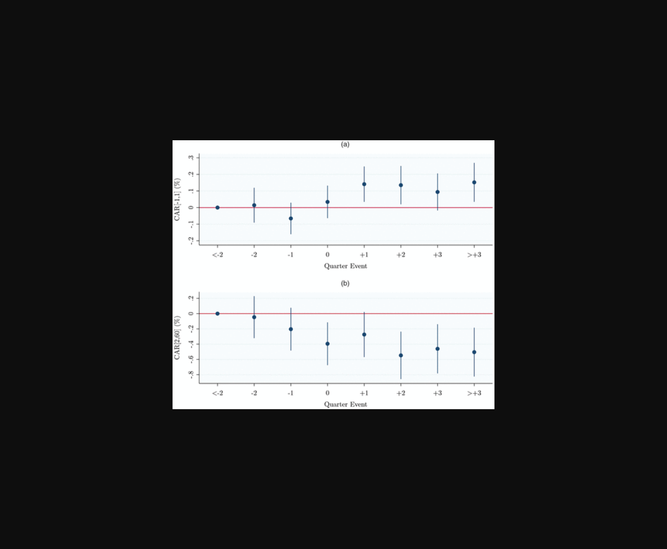
图片显示高每股收益股票的短期市场反应较弱，支持神经约束假说。
原文链接: https://doi.org/10.1287/mnsc.2023.01722

